Министерство науки и высшего образования РФ

федеральное государственное бюджетное образовательное
учреждение высшего образования
«Алтайский государственный технический университет
им. И.И. Ползунова»

Факультет информационных технологий
Кафедра информационных систем в экономике

Отчет защищен с оценкой_____________
__________________________________
«___» _____________ 202__г.

Отчет
по теме:
«Модель обслуживания на бензозаправочной станции»

Студент группы ПИЭ-52 Синицын А.О.
Преподаватель доцент, к.т.н. Барышев Денис Дмитриевич

Барнаул 2026
Цель работы: разработать программу имитации обслуживания на бензозаправочной станции
Задание:
Требуется создать компьютерную модель обслуживания потока заявок, поступающих от владельцев автомашин, несколькими (3≤ K ≤ 7) разливочными автоматами на бензозаправочной станции. Бензозаправочная станция работает круглосуточно. При моделировании ее работы заявки на обслуживание (т.е. приезд автомашин на заправку) поступают случайным образом: случайной величиной является отрезок времени между появлением двух заявок, оно имеет нормальное или равномерное распределение в некотором интервале (например, от 0 до 20 минут), причем плотность потока заявок зависит от дня недели, времени дня и цены на бензин. Случайными величинами (не зависящими от плотности потока заявок) является объем закупаемого каждым владельцем бензина (от 10 до 50 литров) и его марка. Длительность обслуживания каждой заявки (заполнение бака автомашины) зависит от объема закупаемого бензина (1-3 минуты). Максимально возможная длина очереди около разливочного автомата – N машин (5≤ N ≤ 9). Если у автомата скопилась максимальная очередь, то вновь прибывающие автомашины уезжают без обслуживания – тем самым станция теряет своих потенциальных клиентов. Очереди формируются по определенному закону – так, что разница между максимальной и минимальной очередью у автоматов с одним типом бензина не превышает 2 человека. Цель моделирования работы бензозаправочной станции – определение торговой наценки на бензин, при которой увеличивается прибыль от его продажи, а также вычисление необходимых запасов бензина каждой марки (на день и на неделю). Считается, что торговая наценка может устанавливаться владельцем станции в пределах от 5 до 15% от базовой стоимости литра бензина (отдельно для каждой его марки), и каждый процент наценки уменьшает поток покупателей на 3 %. Прибыль станции зависит от количества проданного бензина и торговой наценки. Период моделирования – неделя, шаг – интервал времени от 10 минут до 1 часа. В параметры моделирования следует включить величины K и N, процент торговой наценки на бензин; диапазоны изменения случайных величин – временного промежутка между последовательным поступлением заявок на обслуживание, марки и объема требуемого в каждой заявке бензина.
Визуализация моделируемого процесса должна предусматривать показ очередей у каждого автомата, приезд и отъезд автомашин, а также вывод статистической информации о работе станции: количество обслуженных автомашин и средний объем проданного бензина за день и неделю (по отдельности для разных марок), количество автомашин, уехавших без заправки, полученная станцией прибыль.

Ход работы:
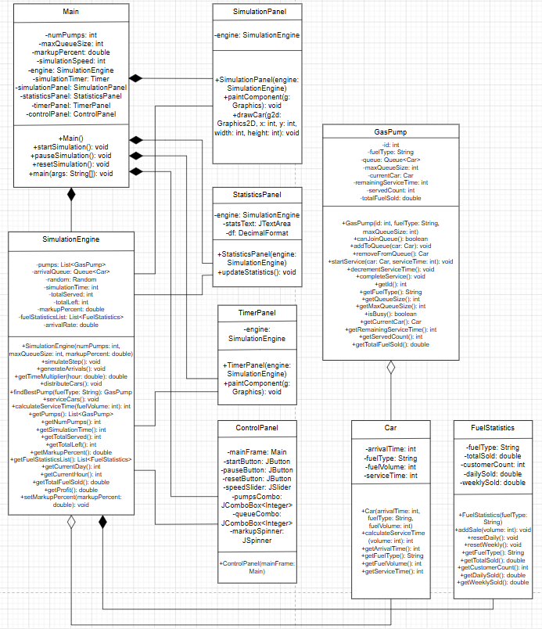
Рисунок 1 – Диаграмма классов «Модель обслуживания на бензозаправочной станции»

